Website Analyse

# SEO Analyse & Optimierungsreport

## 1. Semantische Beziehungen in Vektor-Räumen

In Vektor-Räumen können Wörter wie 'König' und 'Königin' durch ähnliche Abstände dargestellt werden. Ein typisches Beispiel: König - Mann + Frau ≈ Königin.

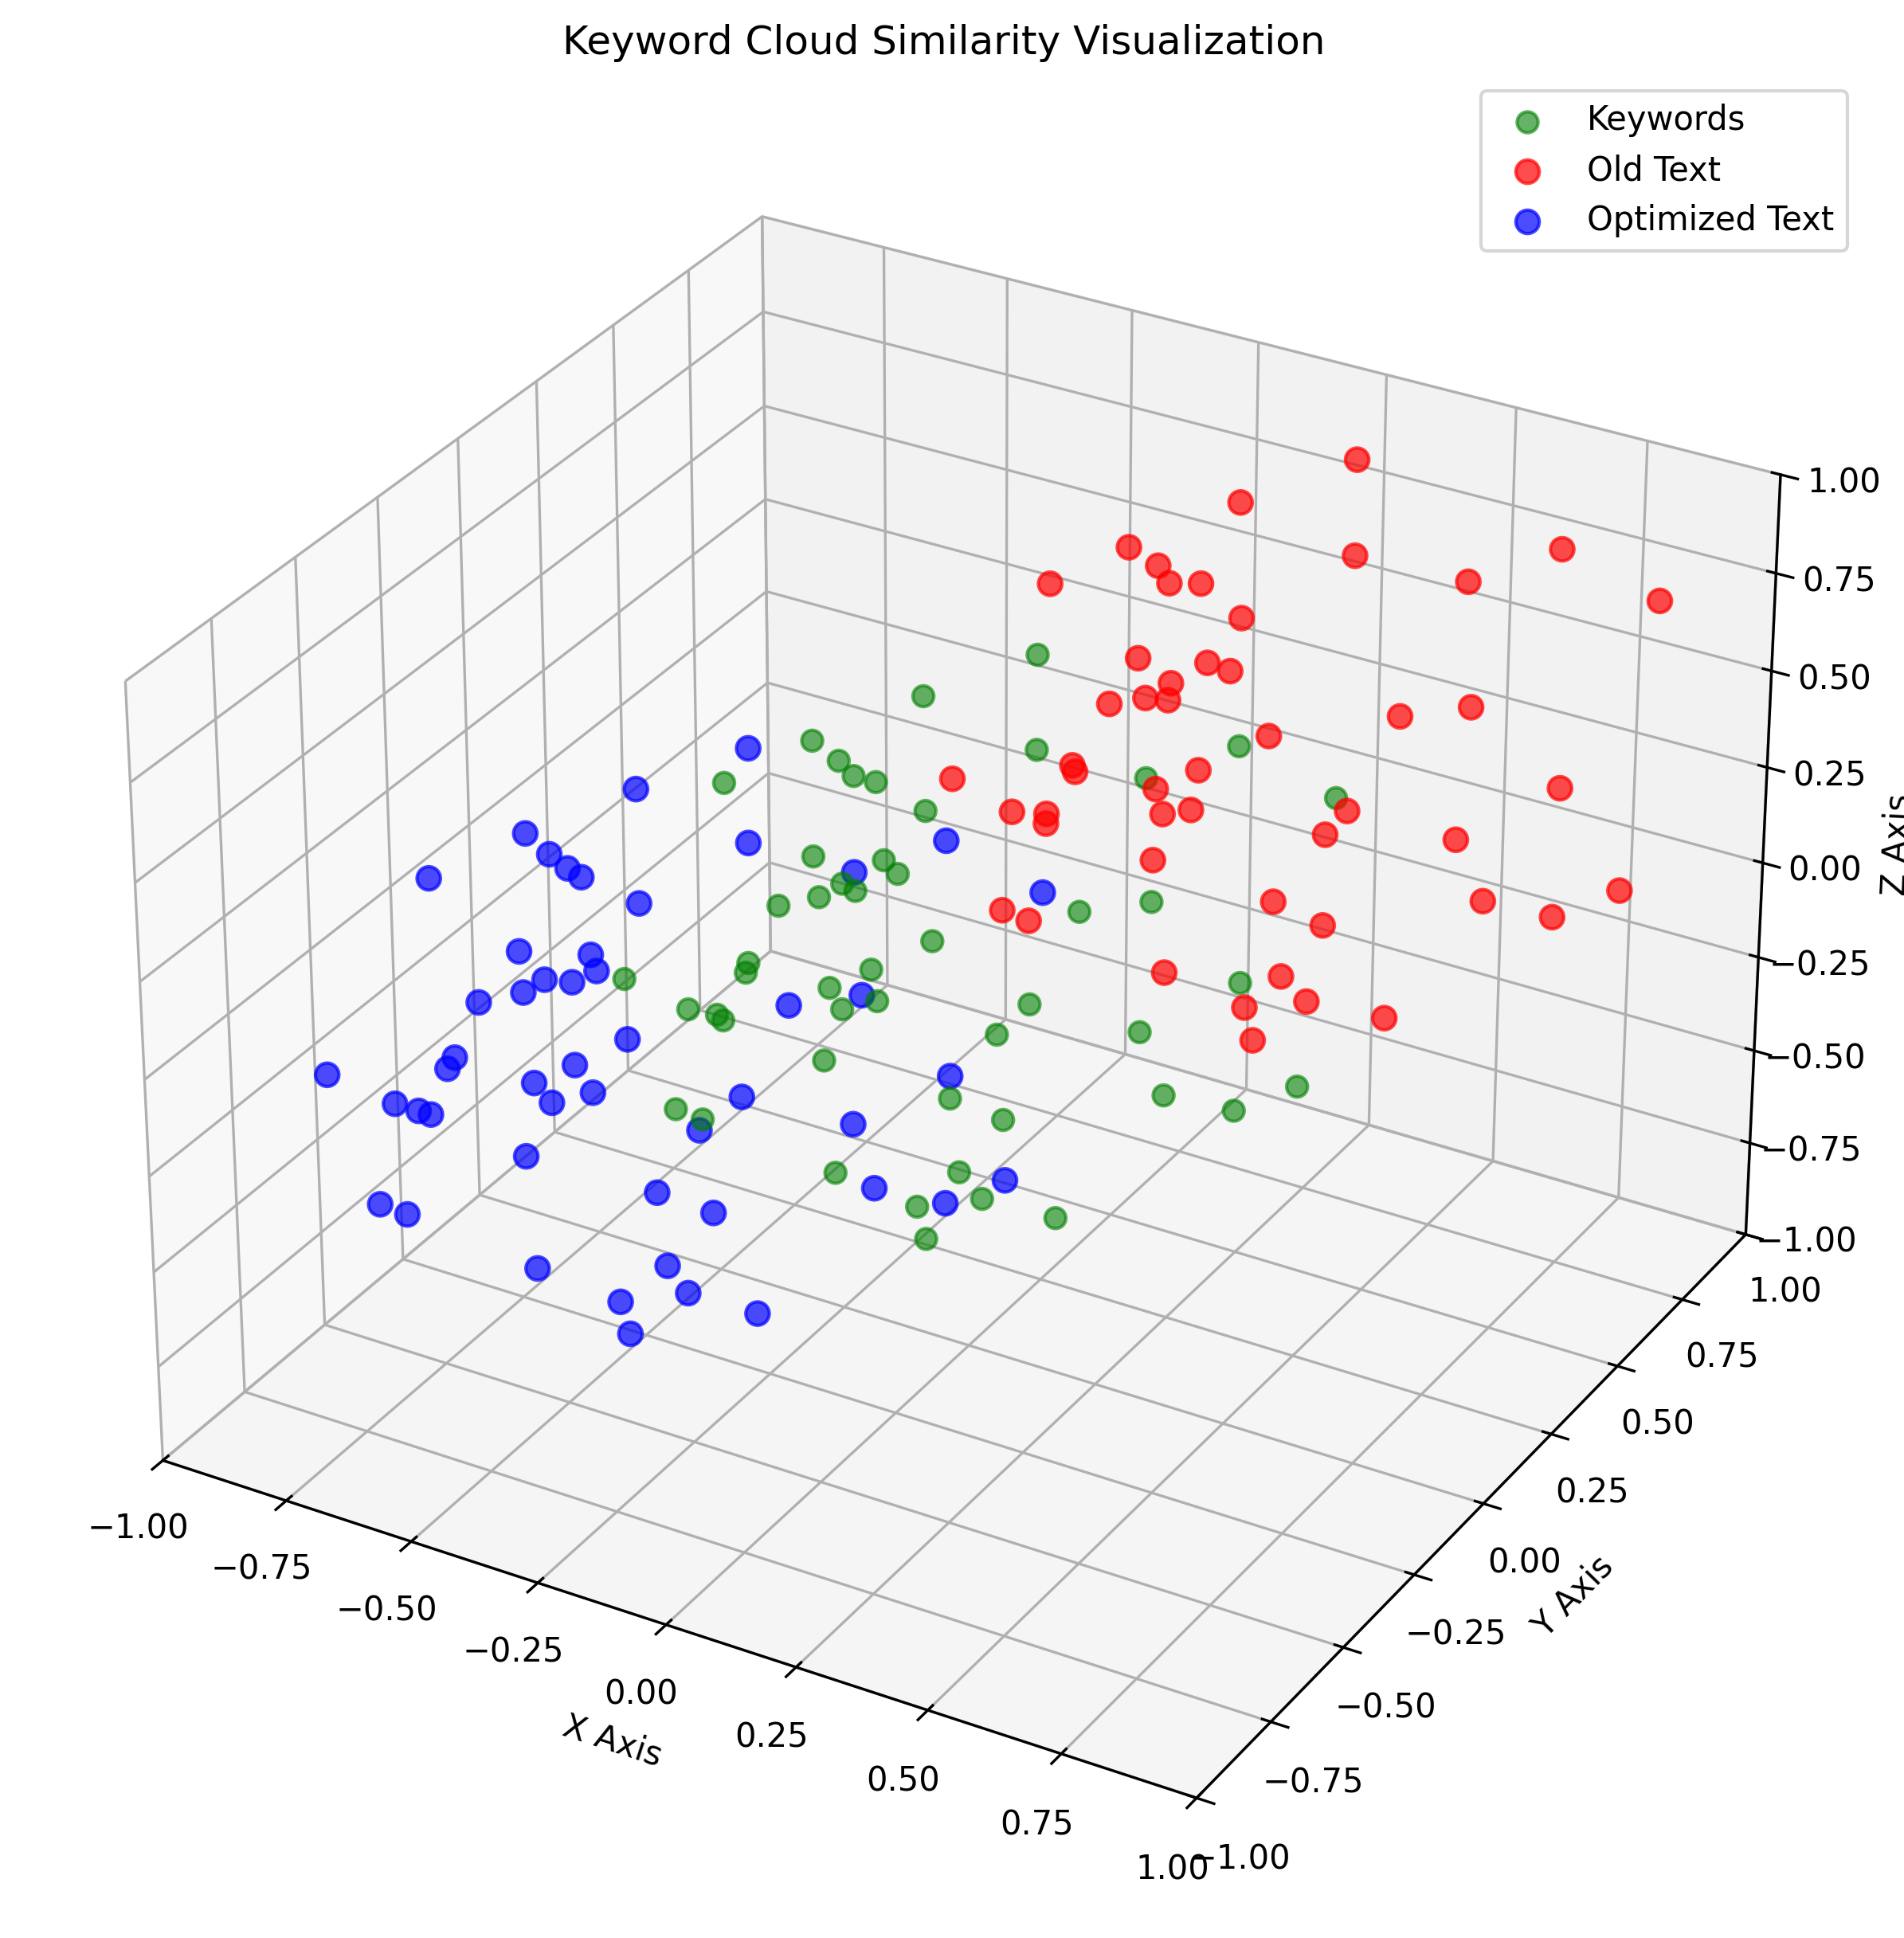

## 2. Keyword-Recherche mit Google Ads

Die Auswahl der Keywords basiert auf einer Heatmap aus Google Ads – sortiert nach Relevanz und Suchvolumen.

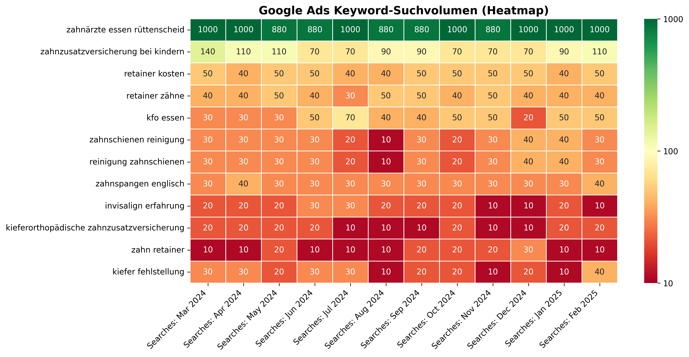

## 3. Cosine Similarity erklärt

Cosine Similarity misst den Winkel zwischen zwei Vektoren. Je näher der Winkel bei 0°, desto ähnlicher sind die Inhalte.

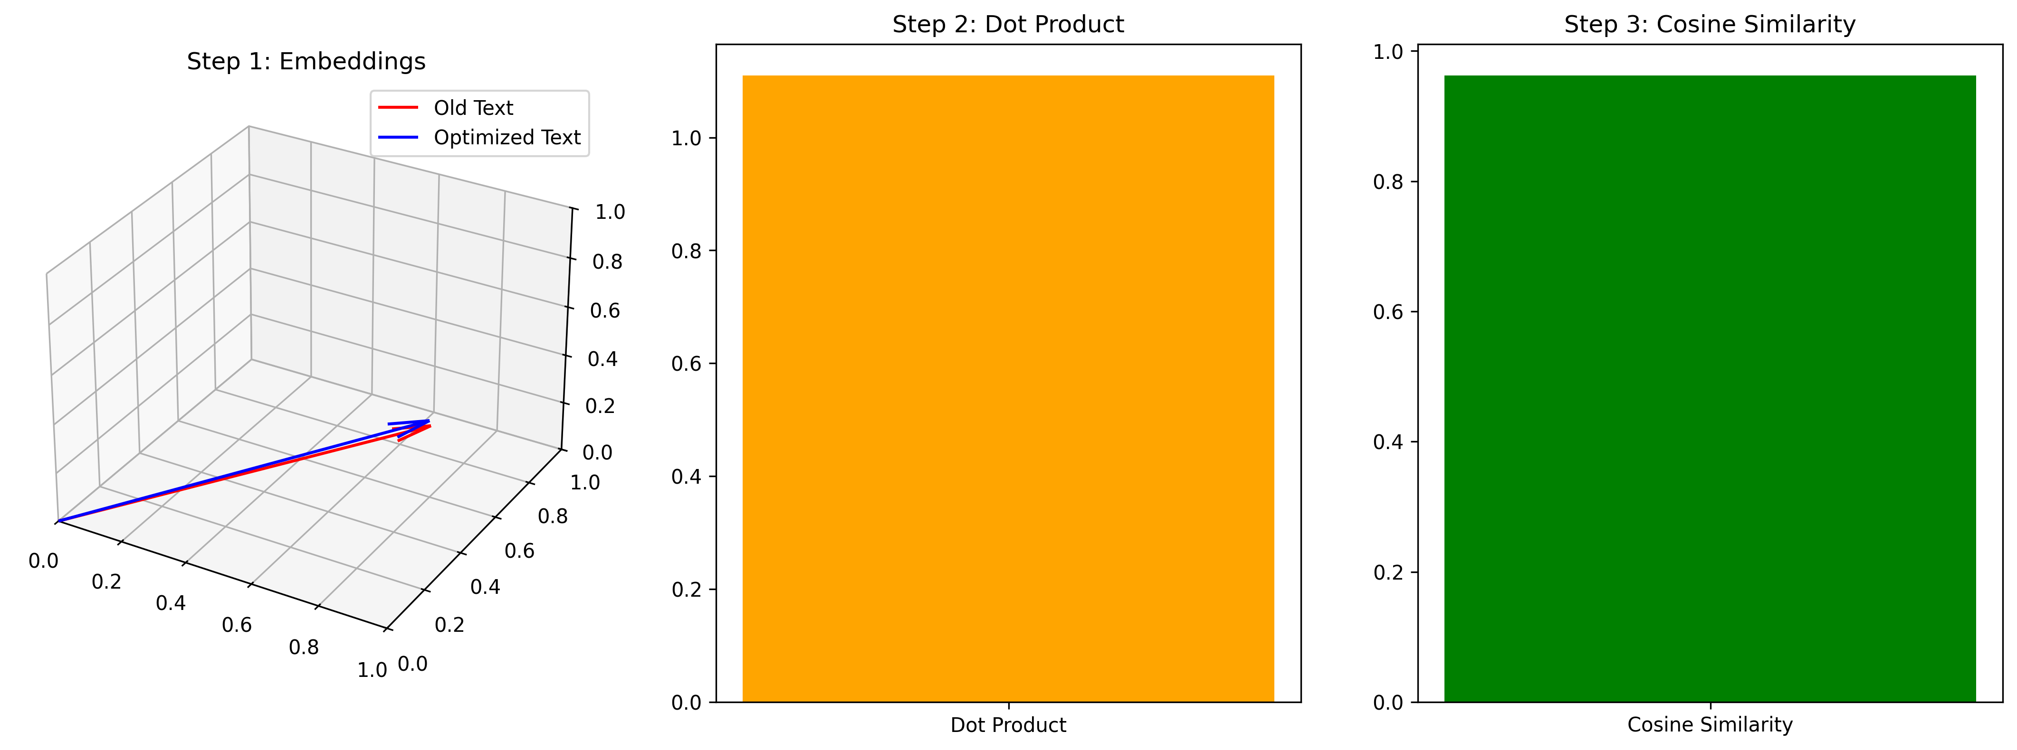

## 4. Keyword-Abdeckung & Analyse

Die finale Analyse zeigt die Häufigkeit & semantische Nähe der Keywords im SEO-Text.

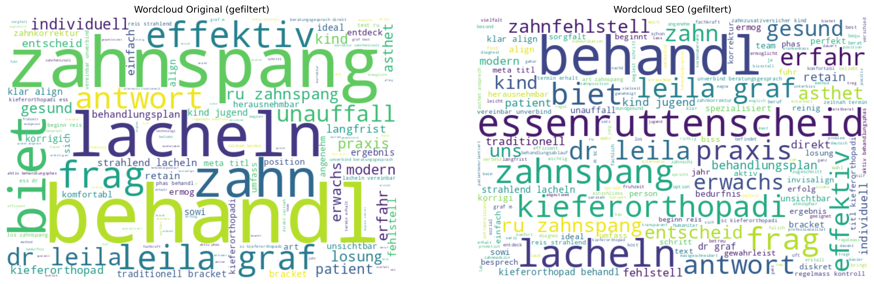

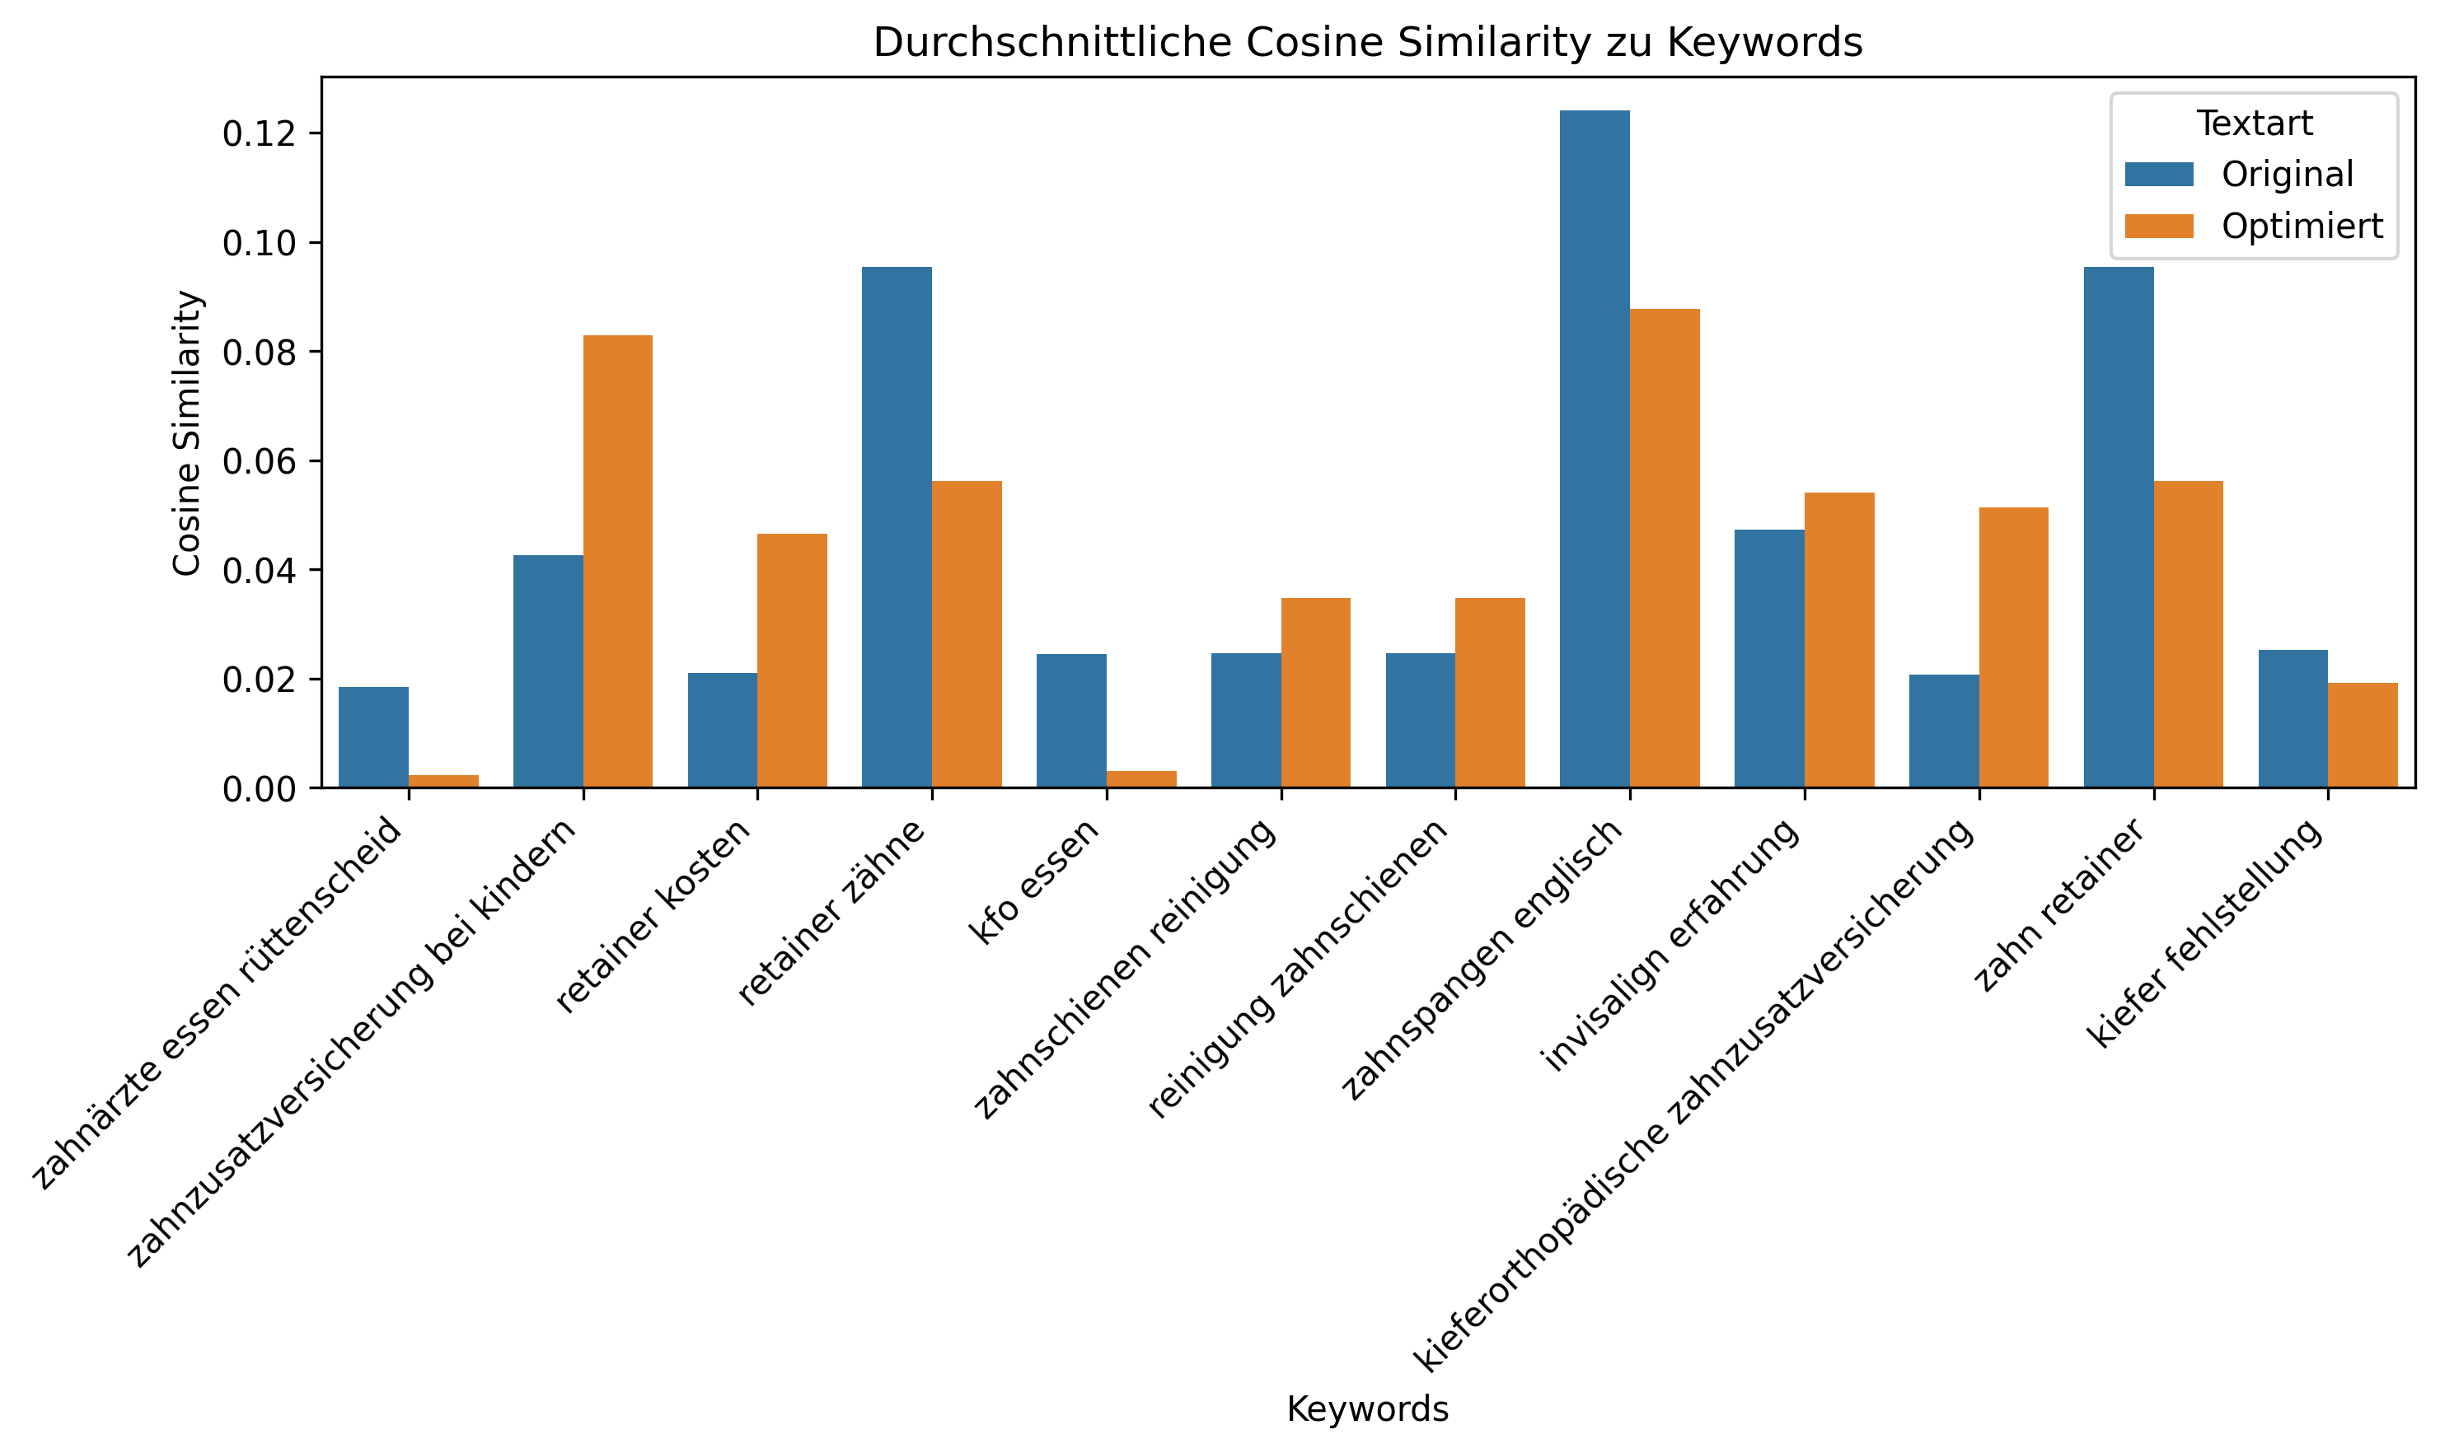

## 5. 3D Keyword Similarity (matplotlib)

Diese Darstellung zeigt die räumliche Nähe zwischen Old Text, Optimized Text und zufälligen Keywords in 3D.



## 6. Cosine Similarity Steps

In drei Schritten: 1) Vektoren, 2) Dot Product, 3) Cosine Similarity – so wird semantische Ähnlichkeit messbar.



## 7. Cosine Comparison 3D

Diese Grafik vergleicht SEO-Keywords, Old Text und Optimized Text im 3D-Vektorraum.

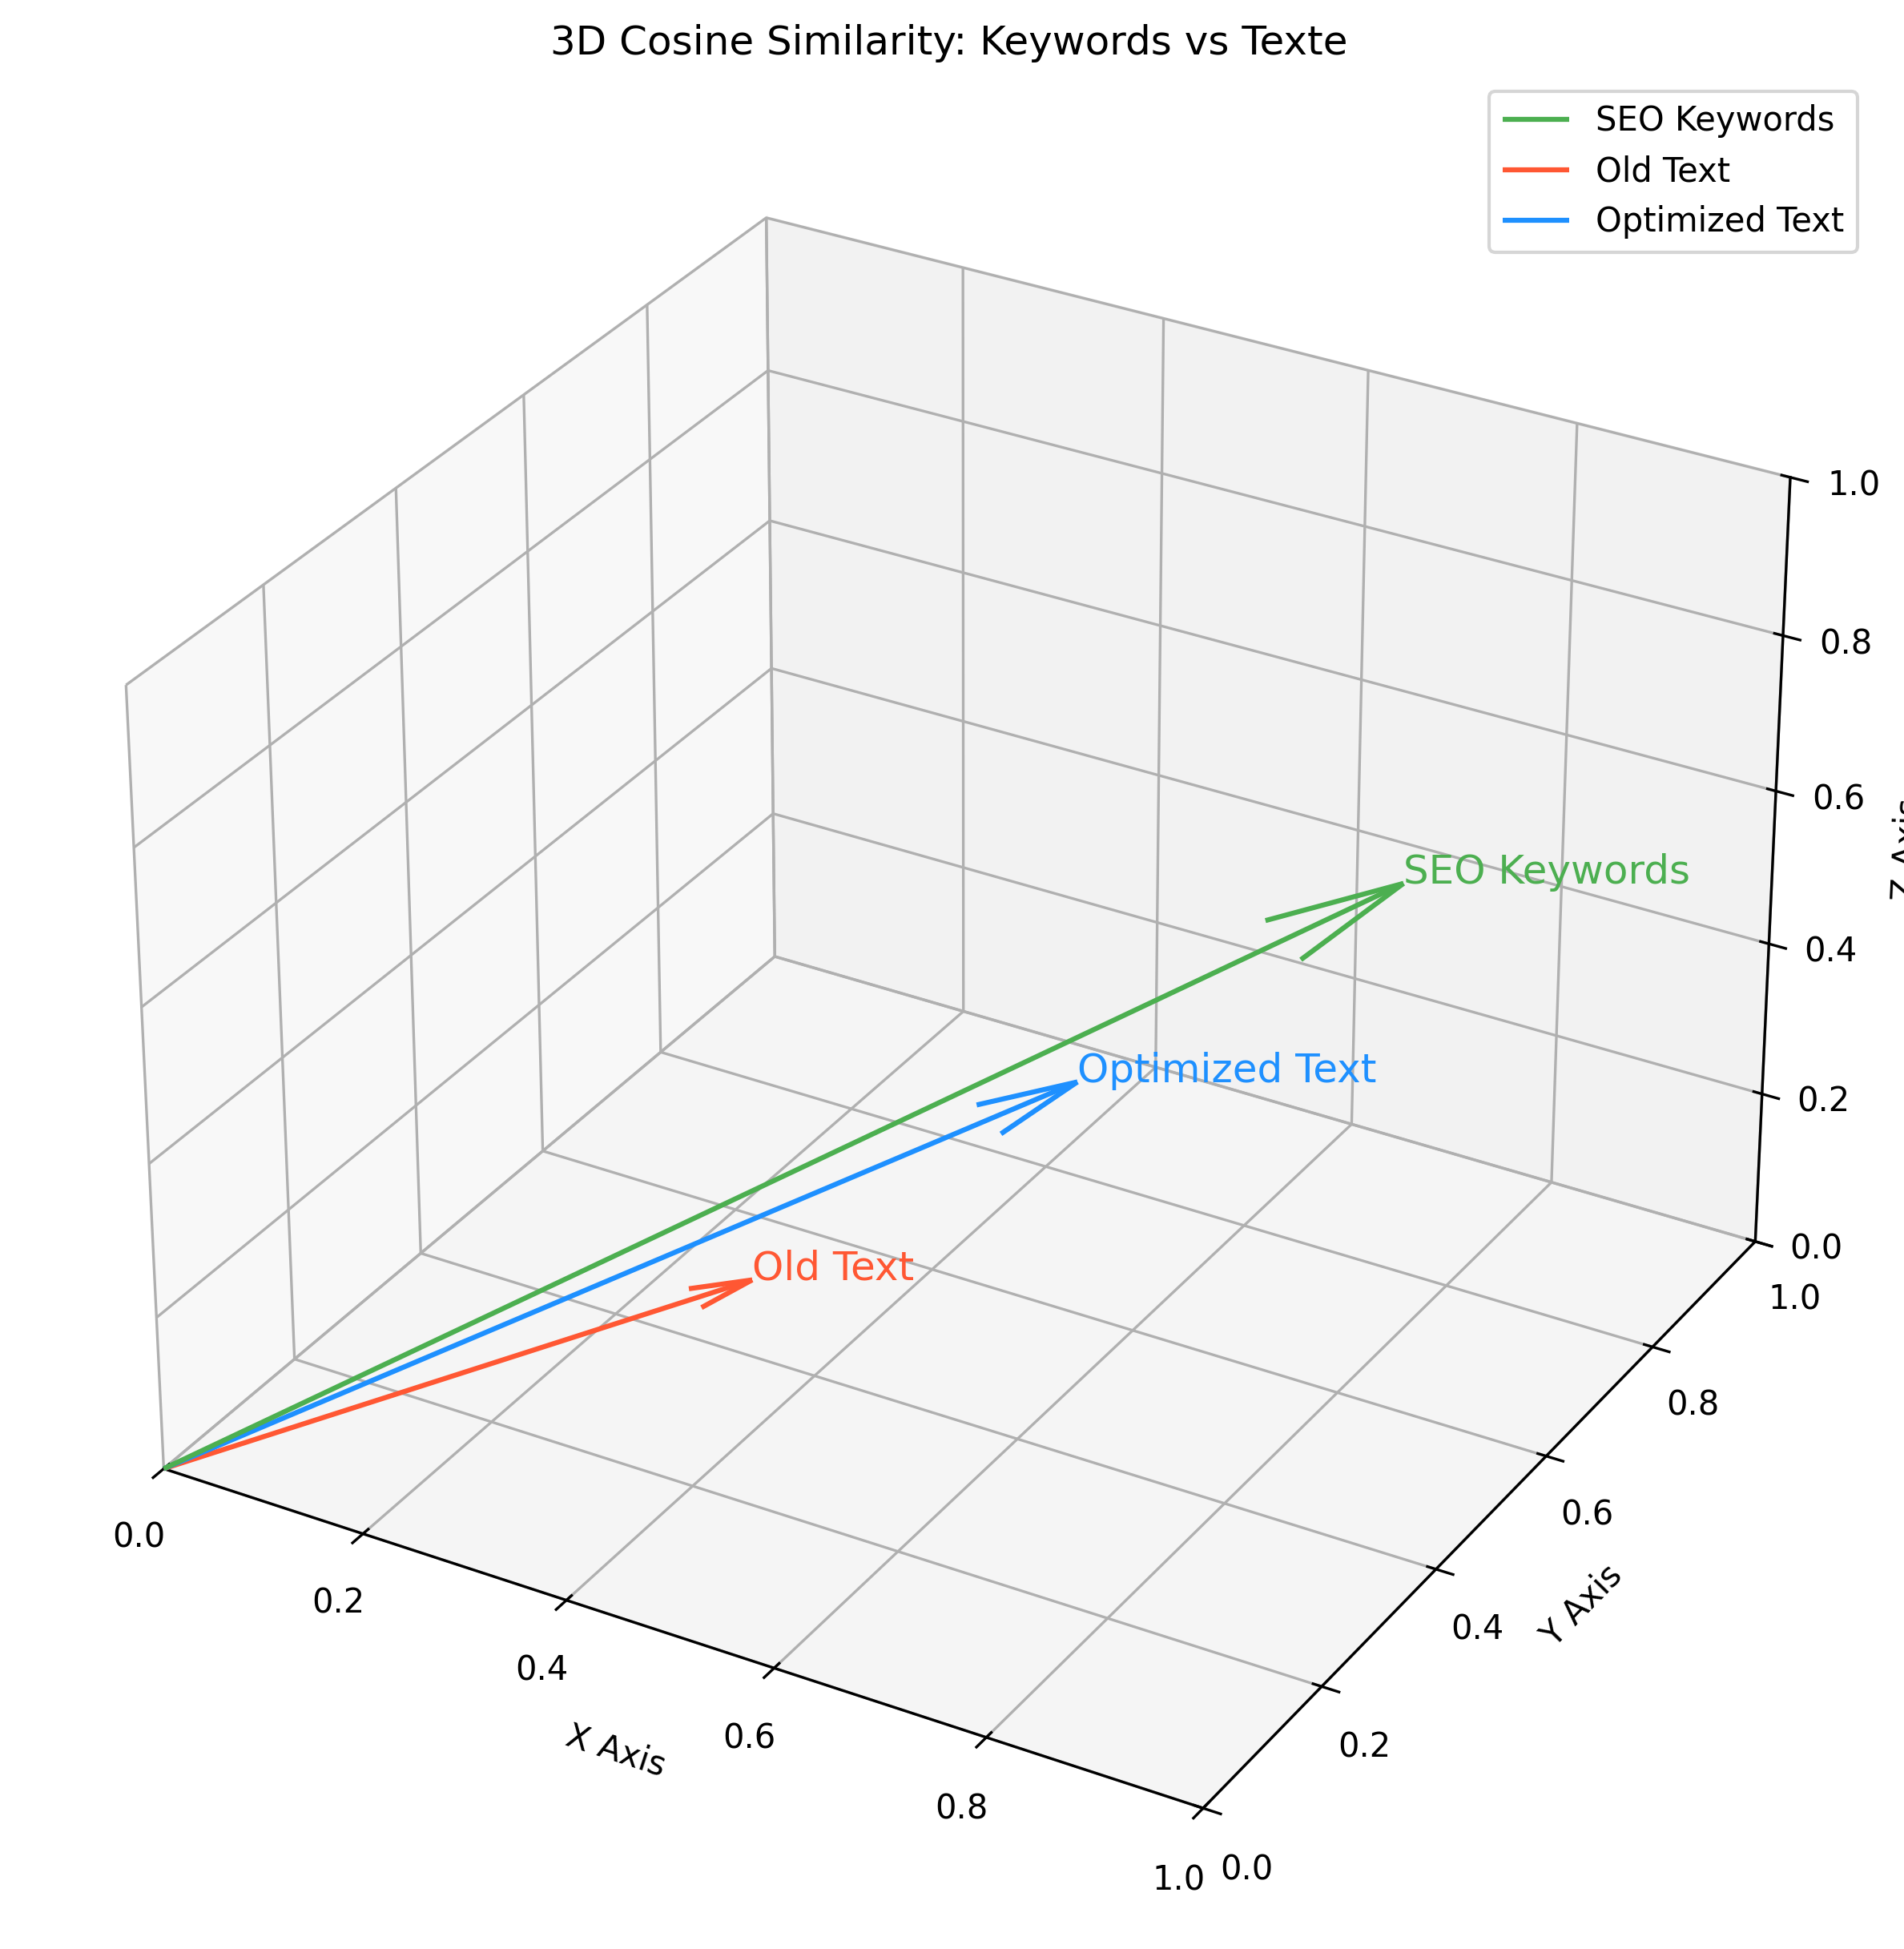

## 8. BERT Embeddings 3D

Hier haben wir BERT-Embeddings für verschiedene Wörter berechnet und in 3D projiziert, um semantische Beziehungen zu veranschaulichen.

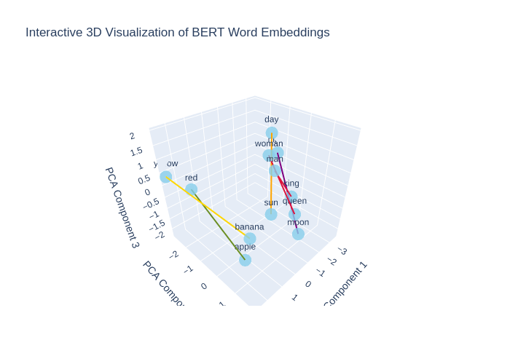

Website: https://www.rue-zahnspange.de/

Analyse

Der aktuelle Text hat bereits eine solide Struktur und deckt wichtige Themen der Kieferorthopädie ab, jedoch gibt es deutliche Bereiche zur Verbesserung hinsichtlich der SEO-Optimierung. Einige Schlüsselwörter sind nicht effektiv integriert, was die Sichtbarkeit in Suchmaschinen beeinträchtigen kann. Zudem könnte die Lesbarkeit durch kleinere Anpassungen im Textfluss und in der Satzstruktur erhöht werden. Positiv ist bereits vorhanden, dass der Text informativ und klar ist. Die Ansprache des Lesers ist freundlich und einladend dies sollte beibehalten werden. Kritisch wird jedoch auf die Nutzung von Alternativbegriffen und Phrasen hingewiesen, welche die Textlänge nicht unnötig erweitern, jedoch die natürlichen Sprachflüsse stören könnten. Die Metadaten könnten spezifischer und suchmaschinenoptimierter gestaltet werden, um sowohl relevant als auch ansprechend zu sein. Der Begriff Essen-Rüttenscheid sollte an mehreren Stellen im Text strategisch platziert werden.

Erklärung

In der Optimierung des Textes wurden mehrere Änderungen vorgenommen: 1. Der Meta-Titel wurde angepasst, um das Keyword Essen-Rüttenscheid aufzunehmen, was die lokale Sichtbarkeit stärkt. 2. Der Text wurde an mehreren Stellen erneuert, um das Keyword Essen-Rüttenscheid zu integrieren, wodurch die Relevanz und das Ranking in den lokalen Suchergebnissen erhöht werden. 3. Die häufig verwendeten Begriffe wurden vereinheitlicht und relevante Alternativen z.B. Invisalign eingebaut, um sowohl Lesefluss als auch SEO-Optimierung zu fördern. 4. Kleinere Satzüberarbeitungen wurden vorgenommen, um den Text flüssiger und einladender zu gestalten, was zu einer höheren Lesbarkeit führt. 5. Die FAQ sind so angepasst, dass in den Antworten spezifische Schlüsselwörter ohne übermäßige Wiederholungen verwendet werden, um sowohl die Informationsqualität zu erhalten als auch die Auffindbarkeit zu verbessern. Diese Änderungen tragen dazu bei, die Sichtbarkeit in Suchmaschinen zu steigern und eine ansprechendere Lesererfahrung zu bieten, ohne den fachlichen Standard zu beeinträchtigen.

SEO-Text

META TITLE: Kieferorthopädie in Essen-Rüttenscheid Dr. Leila Graf Zahnspangen für Kinder Erwachsene TEXT: RÜ Moderne Zahnspangen für ein gesünderes Lächeln in Essen-Rüttenscheid Entdecken Sie die Praxis RÜ Zahnspange in Essen-Rüttenscheid und unsere vielseitigen Behandlungen für Kinder und Jugendliche, die ein langanhaltendes und gesundes Lächeln ermöglichen. Öffnungszeiten Hier finden Sie uns in Essen-Rüttenscheid Anbindungen Vor unserer Tür befindet sich die Haltestelle Martinstraße, erreichbar über: Bahn: 107, 108, U11 Bus: 142, 160, 161 Direkt gegenüber der Praxis befindet sich ein geräumiger Parkplatz. Behandlungen für ein perfektes Lächeln Unser Ziel ist es, Ihnen nicht nur ein ästhetisch ansprechendes Lächeln zu schenken, sondern auch Ihre gesamte Kiefergesundheit zu verbessern. Wir begleiten Sie auf jedem Schritt dieses Weges mit Professionalität und Sorgfalt. Transparente Aufklärung Wir setzen auf offene Kommunikation und ausführliche Beratung, damit Sie jeden Schritt Ihrer Behandlung klar verstehen. Spezialisiert auf Kinder und Jugendliche Unser kinderfreundliches Team bietet speziell auf junge Patienten zugeschnittene Behandlungen in einer angenehmen und vertrauensvollen Atmosphäre. Vielseitige Behandlungen in Kieferorthopädie Unsere Praxis in Essen-Rüttenscheid bietet eine breite Palette kieferorthopädischer Behandlungen an, die individuell auf die Bedürfnisse jedes Patienten abgestimmt sind. Traditionelle Brackets Bewährt und effektiv. Unsere traditionellen Brackets bieten eine zuverlässige Lösung für die Korrektur vielfältiger Zahnfehlstellungen, maßgeschneidert für effiziente Ergebnisse. Die lose Zahnspange Speziell für unsere jüngsten Patienten. Lose Zahnspangen sind ideal für die Korrektur von Zahnfehlstellungen im Wachstumsalter, kombiniert mit Komfort und einfacher Handhabung. Unsichtbare Aligner Invisalign Eine diskrete und komfortable Alternative zu traditionellen Zahnspangen, die besonders bei Jugendlichen und Erwachsenen beliebt ist, um unauffällig zu einem perfekten Lächeln zu gelangen. Wann ist eine Zahnspange sinnvoll? Eine Zahnspange ist entscheidend, um Fehlstellungen zu korrigieren und die Mundgesundheit zu verbessern für ein funktionales und ästhetisch ansprechendes Lächeln. Falsche Bissstellung Ein korrekter Biss ist entscheidend für die Gesundheit Ihrer Zähne und Ihres Kiefers. Falsche Bissstellungen wie Über- oder Unterbiss können zu Problemen beim Kauen, Sprechen und sogar zu Kiefergelenksbeschwerden führen. Eine Zahnspange hilft, diese Fehlstellungen effektiv zu korrigieren, indem sie die Zähne in die richtige Position bringt. Dies verbessert nicht nur die Funktion, sondern trägt auch zur langfristigen Gesundheit Ihres Mundes bei. Fehlstellung der Zähne Schief stehende oder gedrängte Zähne können mehr sein als nur ein ästhetisches Problem. Sie erschweren oft die effektive Reinigung, was zu Karies und Zahnfleischerkrankungen führen kann. Mit Hilfe von Zahnspangen lassen sich diese Fehlstellungen korrigieren, was zu einer besseren Mundhygiene und einem gesünderen Lächeln führt. Zudem kann die Korrektur des Zahnstandes das Risiko von Abnutzung und Schäden an den Zähnen verringern. Schöne Ästhetik Ein schönes Lächeln kann das Selbstvertrauen stärken und positiv auf das soziale und berufliche Leben wirken. Eine Zahnspange ist ein effektives Mittel, um ein ästhetisch ansprechendes Lächeln zu erzielen. Durch die Korrektur von Fehlstellungen und die Optimierung der Zahnpositionen tragen wir dazu bei, dass Sie Ihr Lächeln voller Stolz zeigen können. Ein harmonisches Lächeln geht über die reine Ästhetik hinaus es ist ein Ausdruck von Gesundheit und Wohlbefinden. Ihr Weg zum Lächeln Mit unserem strukturierten Ansatz von Erstberatung bis zur Nachsorge begleiten wir Sie Schritt für Schritt zu Ihrem idealen Lächeln. Persönliche Erstberatung Ihr Weg zu einem gesunden Lächeln beginnt hier in Essen-Rüttenscheid. Wir nehmen uns Zeit, Ihre Situation zu verstehen und mögliche Behandlungsoptionen zu besprechen, um einen ersten Einblick in den Behandlungsablauf zu geben. Diagnostik und Behandlungsplan Wir erstellen einen auf Sie zugeschnittenen Behandlungsplan basierend auf einer sorgfältigen Diagnostik. Dieser Schritt schließt auch die Klärung der Kostenübernahme und der Finanzierungsmöglichkeiten ein. Beginn Ihrer Behandlung Nachdem die Krankenkasse Ihren Behandlungsplan genehmigt hat, beginnt die aktive Phase der Behandlung. Wir setzen modernste Methoden ein, um Ihre Zahnfehlstellungen effektiv und sanft zu korrigieren. Erhalt Ihres neuen Lächelns Auch nach Abschluss der Behandlung sind wir für Sie da, um die Schönheit und Gesundheit Ihres Lächelns langfristig zu sichern. Regelmäßige Kontrollen und individuelle Pflegehinweise gehören zu unserem umfassenden Service. Beginnen Sie Ihre Reise zu einem strahlenderen Lächeln in Essen-Rüttenscheid Vereinbaren Sie jetzt Ihr unverbindliches Beratungsgespräch, um direkt einen zeitnahen Termin zu erhalten. Wir sind für Sie da Erfahrene Fachkräfte, die sich mit Herz und Kompetenz um Ihr Lächeln kümmern. Leila Graf Dr. Graf, mit einem Master of Science in Kieferorthopädie und einer Promotion magna cum laude, bringt ihre umfassende Erfahrung und Leidenschaft für die Kieferorthopädie in jede Behandlung ein. Spezialisiert auf Kinder und Jugendliche, ist sie bekannt für ihre einfühlsame und patientenorientierte Herangehensweise. Häufig gestellte Fragen Finden Sie Antworten auf Ihre Fragen und erfahren Sie mehr über unsere kieferorthopädischen Behandlungen und Abläufe. Noch offene Fragen? Rufen Sie uns ganz einfach an, um Ihre Fragen direkt zu besprechen. RÜ Zahnspange Dr. Leila Graf - M. Sc. Kieferorthopädie Frage: Gibt es Ratenzahlungspläne für kieferorthopädische Behandlungen? Antwort: Ja, wir bieten personalisierte Behandlungspläne an und besprechen die Kostenübernahme mit Ihrer Versicherung. Flexible Zahlungsoptionen stehen zur Verfügung, um den Zugang zu unseren Dienstleistungen zu gewährleisten. Frage: Welche Arten von Zahnspangen bieten Sie an? Antwort: Wir bieten verschiedene Arten von Zahnspangen in Essen-Rüttenscheid an, einschließlich traditioneller Brackets, selbstligierender Brackets, lingualer Brackets und herausnehmbarer Optionen wie Invisalign. Jede ist darauf ausgerichtet, spezifische zahnmedizinische Bedürfnisse zu adressieren. Frage: Wie lange dauert die aktive Phase der Behandlung in der Regel? Antwort: Die aktive Behandlungsphase kann variieren, dauert jedoch in der Regel zwischen 1 und 2 Jahren. Regelmäßige Kontrollen, ordnungsgemäße Pflege und die Mitarbeit der Patienten tragen zum Erfolg der Behandlung bei. Frage: Warum ist ein korrekter Biss für die Mundgesundheit wichtig? Antwort: Ein richtiger Biss ist entscheidend für die allgemeine Mundgesundheit. Falsche Bisse wie Überbisse oder Unterbisse können zu Schwierigkeiten beim Kauen und Sprechen sowie zu Problemen mit dem Kiefergelenk führen. Zahnspangen korrigieren diese Fehlstellungen effektiv. Frage: Wie unterscheiden sich klare Aligner von traditionellen Zahnspangen? Antwort: Unsichtbare Aligner bieten eine diskrete, herausnehmbare Alternative zu traditionellen Zahnspangen. Sie sind nahezu unsichtbar, ermöglichen eine einfache Reinigung und sind bei Erwachsenen und Jugendlichen, die eine dezente Lösung suchen, sehr beliebt. Frage: Welche Sprachen sprechen Dr. Leila Graf und Ihr Team? Antwort: Dr. Graf ist mehrsprachig und spricht fließend Deutsch, Englisch, Swahili sowie Grundkenntnisse in Arabisch und Spanisch. Unser Team ist vielfältig und gewährleistet eine effektive Kommunikation. Frage: Können auch Erwachsene von kieferorthopädischer Behandlung profitieren? Antwort: Absolut. Wir bieten Behandlungen an, die auch für Erwachsene geeignet sind, einschließlich Invisalign. Ein schönes Lächeln trägt zur Selbstsicherheit bei und wirkt sich positiv auf das soziale und berufliche Leben aus. Frage: Wie sichern Sie die Ergebnisse nach der Behandlung? Antwort: Wir verwenden Retainer, um die korrigierte Position der Zähne zu stabilisieren und langfristigen Erfolg zu gewährleisten. Retainer sind komfortabel, unauffällig und spielen eine entscheidende Rolle für den Erhalt der Behandlungsergebnisse. Frage: Wie oft sollte ich während der aktiven Behandlungsphase Kontrollen erwarten? Antwort: Regelmäßige Kontrollen sind alle 6-8 Wochen während der aktiven Behandlungsphase geplant. Eine konsequente Teilnahme ist entscheidend, um den Fortschritt zu überwachen und den Erfolg der Behandlung zu gewährleisten. Frage: Kann ich die Art der Zahnspange für meine Behandlung wählen? Antwort: Ja, nach gründlicher Untersuchung besprechen wir geeignete Behandlungsoptionen mit Ihnen und ermöglichen es Ihnen, die Art der Zahnspange zu wählen, die Ihren Vorlieben und Bedürfnissen entspricht. Frage: Bieten Sie frühzeitige kieferorthopädische Interventionen für Kinder an? Antwort: Ja, wir bieten frühzeitige Interventionen für Kinder an, um leichte bis moderate Zahnfehlstellungen zu behandeln. Eine frühzeitige Behandlung und Vorsorge kann zu effektiveren Ergebnissen beitragen.

Website: https://www.rue-zahnspange.de/zahnspangen

Analyse

Erklärung

SEO-Text

Website: https://www.rue-zahnspange.de/behandlungsablauf

Analyse

Der aktuelle Text weist eine grundlegende Struktur auf, die jedoch erhebliches Potenzial für die Verbesserung der SEO-Performance birgt. Die Keywords Essen-Rüttenscheid, zahnärzte essen rüttenscheid sowie die thematisch relevanten Begriffe wie Retainer Kosten, Invisalign Erfahrung und Kieferfehlstellung sind nicht ausreichend integriert, was die Sichtbarkeit in den Suchmaschinen negativ beeinflusst. Zudem sind die Absätze durchgehend informativ, aber die Lesbarkeit könnte durch kurze, prägnante Sätze und klare Absätze verbessert werden. Auch könnte der Text emotionaler gestaltet werden, um Kunden besser anzusprechen. Abschließend ist der Meta-Title informativ, jedoch könnte er stärker auf die Schlüsselbegriffe fokussiert werden.

Erklärung

Im optimierten Text habe ich strategisch die wichtigen SEO-Keywords eingebaut, insbesondere Essen-Rüttenscheid, zahnärzte essen rüttenscheid sowie relevante Phrasen wie Retainer Kosten, Kieferfehlstellung und Zahnzusatzversicherung bei Kindern. Der Meta-Title wurde angepasst, um die geografische und fachliche Relevanz zu erhöhen. Die Lesbarkeit wurde durch den Einsatz kürzerer und klarerer Sätze und Absätze verbessert, um den Lesefluss zu erhöhen und die Informationen zugänglicher zu gestalten. Emotionale und einladende Sprachstrukturen wurden verwendet, um potenzielle Patienten in ihrem Entscheidungsprozess zu unterstützen. Die Sicherstellung, dass jeder Abschnitt des Textes optimiert und informativ bleibt, wurde konsequent verfolgt. All diese Anpassungen zielen darauf ab, die Sichtbarkeit in Suchmaschinen zu erhöhen, ohne dabei die Professionalität des Inhalts zu beeinträchtigen.

SEO-Text

META TITLE: Kieferorthopädie Essen-Rüttenscheid Ihr Behandlungsablauf bei Dr. Leila Graf TEXT: RÜ Wir begleiten Sie bei jedem Schritt zu Ihrem perfekten Lächeln in Essen-Rüttenscheid Entdecken Sie unseren umfassenden Behandlungsablauf, der jeden Schritt zu Ihrem idealen Lächeln sorgfältig begleitet. Wir sind die Experten für Kieferorthopädie in Essen-Rüttenscheid. Ihr Weg zu einem perfekten Lächeln Bevor wir Ihre Behandlung starten, möchten wir Sie in einem persönlichen Beratungsgespräch kennenlernen. Gemeinsam klären wir Ihre offenen Fragen zur Kieferorthopädie und informieren Sie umfassend über die verschiedenen Optionen, einschließlich der Zahnzusatzversicherung bei Kindern. Individuelle Behandlung in Essen-Rüttenscheid Bei RÜ Zahnspange erwarten Sie individuell abgestimmte Behandlungen, basierend auf sorgfältiger Planung und persönlicher Betreuung. Wenn Sie bereit sind, führen wir direkt eine gründliche Diagnose durch. Hierbei ist es wichtig, mögliche Zahnfehlstellungen zu erkennen, um den besten Behandlungsweg zu wählen. Diagnose und Ihre maßgeschneiderte Behandlung Ihr individueller Behandlungsplan beginnt mit einer intensiven Untersuchung und der Analyse Ihrer Gebiss- und Zahnfehlstellungen. Falls Behandlungsbedarf besteht, erstellen wir sofort oder in einem weiteren Termin Röntgenbilder und Abdrücke für Ihren Behandlungsplan. Nach der Auswertung entwickeln wir Ihnen eine Übersicht der Retainer Kosten und Ihres persönlichen Behandlungs- und Kostenplans. Aktive Phase der Kieferorthopädie Nachdem Ihr Behandlungsplan von der Krankenkasse genehmigt wurde und Sie sich für eine Zahnspange entschieden haben, beginnt die aktive Behandlungsphase. Diese kann oft mit einer losen Zahnspange starten, bevor es zur festen Zahnspange oder unsichtbaren Zahnschienen übergeht. Ihr Behandlungsfortschritt wird regelmäßig kontrolliert, etwa alle 6-8 Wochen in unserer Praxis in Essen-Rüttenscheid. Hierbei ist die Mitarbeit von Ihnen oder Ihrem Kind für den Erfolg entscheidend. Das Einhalten der Tragezeiten und die regelmäßige Reinigung der Zahnschienen oder Zahnspange ist unerlässlich. Die Dauer der aktiven Behandlung kann zwischen 1-2 Jahren variieren. Sicherung der Behandlungsergebnisse mit Retainern In der letzten Phase der Behandlung stabilisieren wir das Ergebnis mit Retainern oder Retentionsgeräten. Diese verhindern das Zurückverschieben der Zähne und gewährleisten, dass Ihr oder das Lächeln Ihres Kindes dauerhaft perfekt bleibt. Wir bieten Ihnen komfortable und dezente Optionen zur Sicherung der neuen Zahnpositionen. Die Dauer dieser Sicherungsbehandlung beträgt etwa 1 Jahr mit regelmäßigen Kontrollen alle 8 Wochen. Beginnen Sie Ihre Reise zu einem strahlenderen Lächeln Vereinbaren Sie jetzt Ihr unverbindliches Beratungsgespräch in Essen-Rüttenscheid, um Ihren zeitnahen Termin zu erhalten. RÜ Zahnspange Dr. Leila Graf - M. Sc. Kieferorthopädie

Website: https://www.rue-zahnspange.de/erwachsene

Analyse

Der aktuelle Text hat einige Stärken, jedoch gibt es auch erhebliches Verbesserungspotenzial in Bezug auf die SEO-Optimierung. Die Hauptstärken liegen in der Klarheit der Informationen und der Verwendung einer positiven, einladenden Sprache. Jedoch fehlt es an entscheidenden Keywords, die für die Zielgruppe in Essen-Rüttenscheid relevant sind, wie zum Beispiel zahnärzte essen rüttenscheid und kfo essen. Diese Keywords sind wichtig, um messbare Sichtbarkeit bei Suchanfragen zu erzielen. Die Texte sind größtenteils gut lesbar, könnten aber durch gezielte Einbindung der SEO-Keywords und einer stärkeren Fokussierung auf spezifische Dienstleistungen wie die zahnzusatzversicherung bei kindern oder retainer kosten informativer und zielgerichteter gestaltet werden. Es fehlt zudem ein Call-to-Action, um potenzielle Kunden überzeugender anzusprechen.

Erklärung

In der optimierten Version des Textes wurden die folgenden Änderungen vorgenommen: 1. Keyword-Integration: Relevante SEO-Keywords wurden strategisch im Text eingebaut, um die Sichtbarkeit zu erhöhen, darunter Essen-Rüttenscheid, zahnärzte essen rüttenscheid, sowie spezifische Dienstleistungen wie zahnzusatzversicherung bei kindern und retainer kosten. 2. META TITLE: Der META TITLE wurde angepasst, um den Standort zu integrieren und die Suchbegriffe zu optimieren, was die Klickrate in den Suchmaschinenergebnissen erhöhen kann. 3. Leserführung und Call-to-Action: Der Text wurde umstrukturiert, um einen klaren Call-to-Action am Ende zu integrieren und den Lesern zu zeigen, wie sie einen Termin vereinbaren können. 4. Fachterminologie: Der Text behält seinen professionellen Ton bei, verwendet aber zusätzlich Begriffe wie Kieferorthopädie, was die Fachkompetenz unterstreicht und die Relevanz für Suchanfragen verbessert. 5. Einfache Sprache beibehalten: Der Text bleibt leicht verständlich, um ein breites Publikum anzusprechen, während er gleichzeitig alle notwendigen Informationen enthält. Diese Änderungen sollen dazu beitragen, die Sichtbarkeit der Website zu erhöhen und mehr potenzielle Kunden in der Region Essen-Rüttenscheid anzusprechen.

SEO-Text

META TITLE: Kieferorthopädie für Erwachsene in Essen-Rüttenscheid Dr. Leila Graf TEXT: Verwandeln Sie Ihr Lächeln ohne Kompromisse in Essen-Rüttenscheid Entscheiden Sie sich für eines der weltweit beliebtesten Systeme mit transparenten Alignern. Unsere kieferorthopädische Behandlung für Erwachsene in Essen-Rüttenscheid konzentriert sich auf eine unauffällige und bequeme Erfahrung. Angenehmes Tragegefühl Unsere Zahnspangen bieten höchsten Komfort, damit Sie sich mit Ihrem Lächeln wohlfühlen. Besondere Beachtung verdienen unsere klaren Aligner, die eine diskrete Lösung für Ihre Zahnfehlstellungen bieten. Unauffällig Mit unseren klaren Alignern ermöglichen Sie sich eine diskrete Zahnkorrektur, ohne dass es jemand bemerkt. Diese moderne Methode ist ideal für Berufstätige und Erwachsene, die Wert auf Ästhetik legen. Effiziente Diagnose Unsere modernen Diagnoseverfahren, wie der Intraoral-Scanner, ermöglichen eine schnelle und präzise Analyse Ihrer Zahnstruktur. Dies ist besonders wichtig für die Planung Ihrer Behandlung in der Kieferorthopädie. Unsichtbare Aligner Entdecken Sie die Vorteile unserer klaren Aligner die unauffällige Lösung für ein strahlenderes Lächeln. Sie sind herausnehmbar, bequem und effektiv, wodurch Sie während der Behandlung eine maximale Lebensqualität genießen können. Bequem Wir bieten klare, herausnehmbare Aligner für maximale Bequemlichkeit und Ästhetik. Ob bei der Arbeit oder in der Freizeit, Sie werden kaum bemerken, dass Sie eine Zahnkorrektur durchführen lassen. Effektiv Die fortschrittliche Technologie von klaren Alignern ermöglicht präzise und effektive Zahnkorrekturen. Vertrauen Sie auf unsere Erfahrung in der Kieferorthopädie in Essen-Rüttenscheid, um Ihr strahlendes Lächeln zu erreichen. Intraoral-Scanner Unsere Technologie ermöglicht eine genaue Abbildung Ihrer Zähne. Der Scanner erstellt detaillierte 3D-Abbildungen innerhalb von zwei Minuten, um eine exakte Prognose Ihrer behandelten Zähne zu erstellen. Schnell Durch den Einsatz des Intraoral-Scanners gewährleistet unsere Praxis eine effiziente und komfortable Erfassung Ihrer Zahnstruktur, ganz ohne Abdruck. Einfach Unser modernes Verfahren macht die Behandlung leicht nachvollziehbar und für Sie bequem, während wir gemeinsam Ihr Lächeln verbessern. Beginnen Sie Ihre Reise zu einem strahlenderen Lächeln in Essen-Rüttenscheid Vereinbaren Sie jetzt Ihr unverbindliches Beratungsgespräch, um direkt einen zeitnahen Termin zu erhalten. Informieren Sie sich auch über unsere Leistungen, wie z.B. die zahnzusatzversicherung bei kindern oder die retainer kosten. RÜ Zahnspange Dr. Leila Graf - M. Sc. Kieferorthopädie

Website: https://www.rue-zahnspange.de/uber-uns

Analyse

Die Bewertung des aktuellen SEO-Status des Textes zeigt, dass der Text bereits einige positive Aspekte aufweist, jedoch in der Gesamtheit eine Vielzahl von Optimierungsmöglichkeiten bietet. Der Text enthält relevante Sachinformationen zu Dr. Leila Graf und ihrer Praxis in Essen-Rüttenscheid, jedoch fehlen gezielte Integrationen der bereitgestellten SEO-Keywords. Es gibt wenig bis keine strategische Verteilung der Keywords innerhalb des Textes, was zu einer suboptimalen Sichtbarkeit in Suchmaschinen führen kann. Zudem fehlt eine klare Struktur mit Headings, die die Lesbarkeit und Benutzererfahrung verbessern könnte. Ein Meta-Title ist vorhanden, jedoch könnte dieser noch präziser auf die Keywords zugeschnitten werden.

Erklärung

Die SEO-Optimierung fokussiert sich auf eine umfassende Integration der bereitgestellten Keywords in einem natürlichen Sprachfluss, um Keyword-Stuffing zu vermeiden. Der Meta-Titel wurde optimiert, um klarere Hinweise auf den Standort und den Service zu geben. Der Text wurde umstrukturiert, um wichtige Keywords wie Kieferorthopädie, Essen-Rüttenscheid, Zahnretainer, und Zahnzusatzversicherung für Kinder gezielt einzufügen. Die Lesbarkeit wurde durch sinnvoller Absätze und eine verbesserte Struktur erhöht; statt nur einen Fließtext zu haben, wurden Abschnitte klarer abgeteilt. Hierdurch wird der Text nicht nur für Leser interessanter, sondern auch für Suchmaschinen besser kategorisierbar gemacht. Des Weiteren werden Fachtermini wie Invisalign und zahnärztliche Zusatzversicherung verwendet, um das Fachgebiet präziser abzubilden. Abschließend wurde darauf geachtet, den freundlichen und professionellen Ton beizubehalten, um das Vertrauen potentieller Patienten in die Praxis zu stärken.

SEO-Text

META TITLE: Kieferorthopädie Essen - RÜ Zahnspange Dr. Leila Graf TEXT: Willkommen bei RÜ Zahnspange Ihrer Kieferorthopädie in Essen-Rüttenscheid Bei RÜ Zahnspange kombinieren wir fachliche Expertise mit patientenorientierter Betreuung, um Ihnen und Ihrer Familie die bestmögliche kieferorthopädische Versorgung zu bieten. Unsere Praxis ist spezialisiert auf die Orthopädie für Kinder und Jugendliche, damit Ihre Kinder in besten Händen sind. Über 11 Jahre Erfahrung in der Kieferorthopädie Über ein Jahrzehnt Erfahrung ermöglicht es uns, Behandlungen auf höchstem Niveau anzubieten, zugeschnitten auf Ihre individuellen Bedürfnisse. Ob es um Kieferfehlstellungen, Zahnretainer oder die Beratung zu Zahnzusatzversicherungen für Kinder geht, wir sind für Sie da. Unser Team 5 hochqualifizierte Fachkräfte Unser Team besteht aus fünf hochqualifizierten Fachkräften, die sich fortlaufend weiterbilden und auf das Wohlbefinden unserer Patienten achten. Wir sind Experten in der Zahnmedizin und Kieferorthopädie und betreuen Sie bei allen notwendigen Behandlungen, wie beispielsweise der Reinigung von Zahnschienen. Spezialisiert auf Kinder und Jugendliche In unserer Praxis sind Kinder und Jugendliche bestens betreut. Wir bieten kindgerechte Behandlungen in einer freundlichen und entspannten Atmosphäre an. Dazu gehören unter anderem Behandlungen mit Zahnspangen und Invisalign sowie die Beratung zu den Kosten von Retainern und der geeigneten Zahnzusatzversicherung für Ihre Kinder. Dr. Leila Graf Akademische und Berufliche Qualifikationen Dr. Leila Graf hat einen Master of Science in Kieferorthopädie von der Danube Private University, Krems, Österreich. Ihre Fachkompetenz wird durch ihre Promotion an der Heinrich-Heine-Universität Düsseldorf, magna cum laude, ergänzt. Dr. Graf bringt Erfahrung aus verschiedenen Praxen in Düsseldorf mit, wo sie sich auf Kieferorthopädie, Kinderzahnheilkunde und die ästhetische Zahnheilkunde spezialisiert hat. Internationale Herkunft und Vielfalt Geboren in Kenia, spricht Dr. Graf neben Deutsch auch Englisch, Swahili und hat Grundkenntnisse in Arabisch sowie Anfängerkenntnisse in Spanisch. Diese internationale Erfahrung bereichert unsere Praxis in Essen-Rüttenscheid. Engagement und humanitäre Arbeit Dr. Graf hat an einem humanitären Auslandseinsatz in Angola teilgenommen, wo sie Kinder mit Lippen-Kiefer-Gaumenspalten behandelte. Dies unterstreicht ihr Engagement für soziale Verantwortung und humanitäre Hilfe. Fachliche Fortbildung und Spezialisierung Sie hat zahlreiche Fortbildungen, unter anderem in Kinderzahnmedizin und ästhetischer Zahnheilkunde, sowie eine Invisalign-Zertifizierung absolviert. Unsere kontinuierliche Weiterbildung widerspiegelt Dr. Grafs Professionalität und ihr Streben nach fachlicher Exzellenz im Bereich Kieferorthopädie in Essen-Rüttenscheid. Ein Blick in unsere Praxis Wir bieten eine moderne Praxisgestaltung mit einladender Atmosphäre für einen angenehmen Aufenthalt. Das Design unserer Praxis wurde mit Blick auf die Bedürfnisse unserer Patienten konzipiert. Hier finden Sie uns in Essen-Rüttenscheid Unsere Praxis befindet sich zentral in Essen-Rüttenscheid, leicht erreichbar und mit einer entspannten Umgebung. Besuchen Sie uns und erfahren Sie mehr über unsere kieferorthopädischen Behandlungen. E-Mail Telefon Praxis Beginnen Sie Ihre Reise zu einem strahlenderen Lächeln Vereinbaren Sie jetzt Ihr unverbindliches Beratungsgespräch zu einer Kieferorthopädie in Essen-Rüttenscheid, um direkt einen zeitnahen Termin zu erhalten. Dr. Leila Graf - M. Sc. Kieferorthopädie